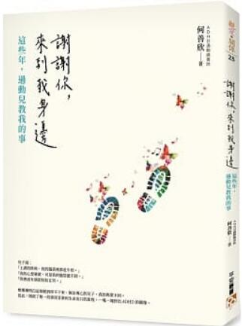
新 书 推 荐
類 別: 親子教育
中文書名：《謝謝您，來到我身邊: 這些年，過動兒教我的事》
Xie Xie Ni, Lai Dao Wo Shen Bian
作 者： 何善欣He Shan Xin
出 版 社： 平安文化
代理公司：ANA
出版日期：2019.05.06
頁 數：224頁（平裝＼單色印刷）
審讀資料：樣書＼部份樣章

內容簡介：
從了解到接受面對，一個過動兒母親不為人知的一面；
從迷霧摸索到為生命找出口，一段笑和淚交織的勇敢人生！
頂著北一女、台大外文系的光環，擁有令人欣羨的婚姻，何善欣的美好人生即將展開，人生的大考驗卻隨之而來。在眾人期盼下誕生的兒子，白淨健康，靈活好動，但這個動不停的孩子卻讓她隱隱覺得「不太一樣」。
直到後來兒子確診為過動兒，她才明白兒子的靈活不是「好動」，而是控制不住的「盲動」。過動和無法持續專注的問題，不僅讓兒子的課業學習和人際關係狀況不斷，也讓她的育兒之路充滿壓力和艱辛。她辭去工作，帶孩子求醫找答案；她想要幫助面臨同樣困境的過動兒和家庭，挺身而出發起創立中華民國過動兒協會，積極宣導、倡議和爭取社會資源與立法保障；後來，她走出婚姻，一肩扛起生活的重擔。
這本書，是一個平凡母親與過動孩子真實的成長紀錄。經歷這段「過動人生」，她說：「人生，有些事情就讓它擦肩而過，不需想太多，繼續下一個旅程；有些事情，鏡頭拉遠了，回頭望，有了不同的體悟和了然，長出更深的生命和力量。」唯有愛，能超越有形無形的障礙，迎來淬鍊後的新生！
她是何善欣。
她的故事，從生了一個過動兒開始，
他們的故事，未完待續……

作者介紹：
何善欣
台大外文系畢業、美國奧勒岡州立大學（OSU）行銷碩士。
她是一位過動兒的母親，也是中華民國過動兒協會的創會理事長，任內除了推動特殊教育法的修法，為過動症學童爭取權益，也大力宣導關於ADHD的知識與觀念。曾於《中國時報》、《聯合報》撰寫專欄，在健康廣播電台、教育廣播電台主持節目，曾擔任教育部特殊教育諮詢委員會委員、經常到全台各地演講與授課，並任職於非營利組織。
另著有：《我愛小麻煩》、《最棒的過動兒》、《我是男生，我喜歡跳舞》。
譯有：《不聽話的孩子？》、《如何養育叛逆的孩子》、《亞斯伯格症實用指南》、《過動兒父母完全指導手冊》、《ADHD不被卡住的人生》。

目錄：
Chapter 1故事從生了一個過動兒開始
好個「 靈活 」的孩子
在美國的那段日子
小兒子來報到
他真的不一樣
裡面有個泥娃娃
他是過動兒
哥倆好
書寫，為生命找出口
Chapter 2拼出ADHD的圖像
為什麼說他是過動兒
有那麼多過動兒嗎？
有沒有過動大人和老人？
迷霧中尋找方向
安靜中的力量
她真的是一位偉大的母親
Chapter 3一個人一張嘴做不到的事
孩子不可能在真空中長大
力量的泉源
協會做了什麼？
為過動兒及其家庭寫歷史
微弱的燭光，風中的小草
公平不公平
廚房與書房之間
當願景變成風景
人走茶涼，戛然而止
沒有什麼好後悔
Chapter4回歸平靜，單親的日常
卸下重擔，面對自己
趕出家門，走出婚姻
成為單親
生活不曾如此簡單
堅持自我的Mr.重來
我是男生，我喜歡跳舞
妮子餵了，貓沙清了
相伴的日子
小妮子再見
一下一下把自己踢回來
Chapter5贖回的時光
悄然來到的空巢期
在監獄的那些日子
人生，不就是掙口飯吃
一起過日子
那些兒子教我的事
打開生命不一樣的窗
做自己的張老師
過動哥的話
弟弟的話
善欣的ADHD書單

版權聯絡人：
Dony Hsu ( 许伯全)
Email： service@nurnberg.com.tw∣2366175957＠qq.com

